Charte graphique du site « Les sports d’hivers »

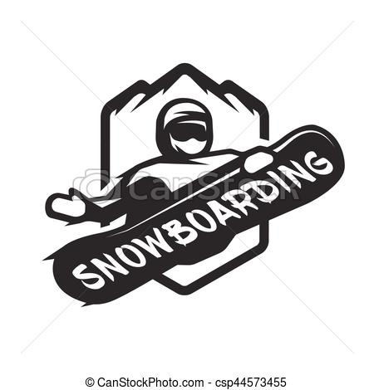Logo :

Typographie :

Police d’écriture

Roboto 'https://fonts.googleapis.com/css2? family = **Noto + Sans + JP: wght @ 300** & display = swap'

Raleway 'https://fonts.googleapis.com/css2?family=**Raleway:ital,wght@1,100**&display=swap'

Version mobile

|  |  |  |
| --- | --- | --- |
| H1 | Corps du texte  *Corps du texte* | Lien |
| Raleway, 48px, normal, 700 | Roboto, 16px, normal, 300  Roboto, 16px, italic, 700 | Raleway, 36px, normal, 700 |

Version grands écrans

|  |  |  |
| --- | --- | --- |
| H1 | Corps du texte  *Corps du texte* | Lien |
| Raleway, 48px, normal, 700 | Roboto, 22px, normal, 300  Roboto, 22px, italic, 700 | Raleway, 26px, normal, 700 |

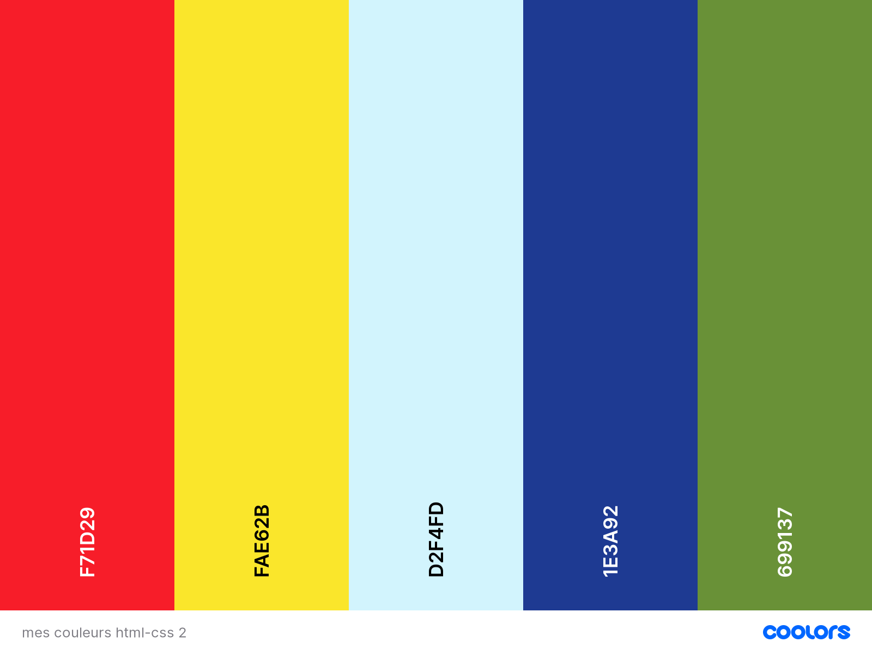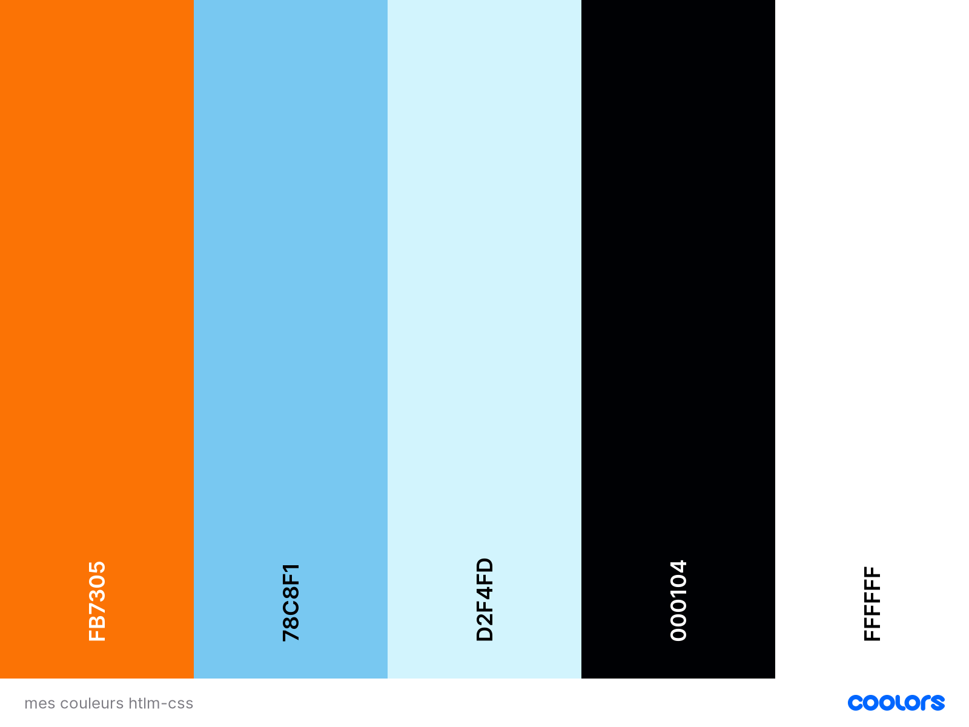Couleurs :

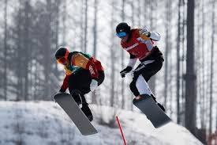Images :

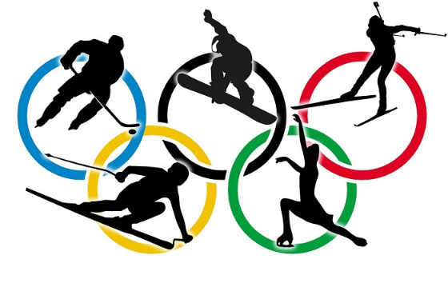

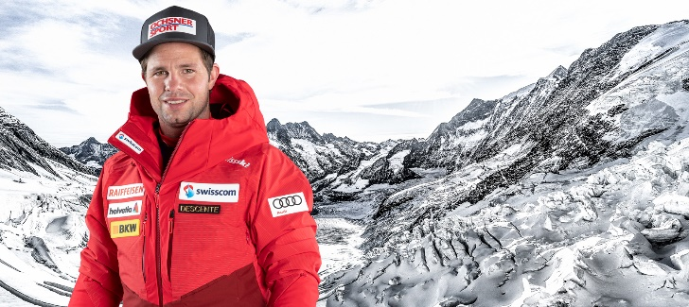

Icônes :

Réseaux sociaux :

Youtube Instagram Facebook

